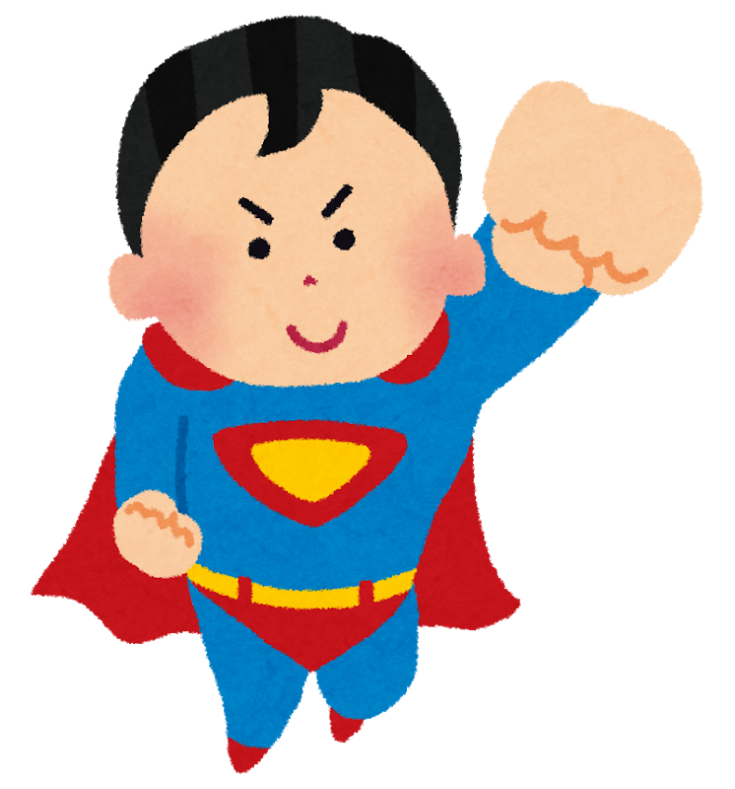

あなたをなわとびにするとともに、そのがんばりをえます。これからも、しみながらいろいろなとびやをいましょう。

　　こうちのどもプロジェクト

こうちの子ども

運動習慣定着

プロジェクト